MI MASCOTA
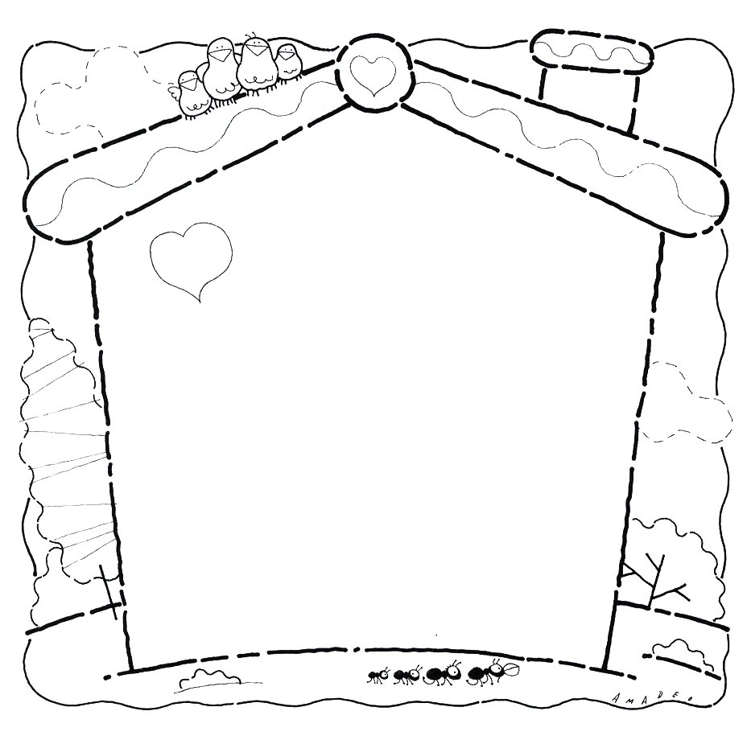
NOMBRE: _________________________________

